Marzo 17, 2022

Un año de la estrategia ACCELERATE: Volkswagen fortalece la eficiencia y acelera la transformación
- El CEO de Volkswagen, Ralf Brandstätter: “Nos hemos vuelto mucho más rentables, más resistentes a las crisis y más efectivos que en 2020. Con ACCELERATE, hemos acelerado una vez más el ritmo de nuestra transformación hacia una empresa de tecnología”.
- A pesar de una caída perceptible en las ventas unitarias: los ingresos por ventas crecieron a 76,100 millones de euros en un entorno difícil, el beneficio operativo antes de partidas especiales aumentó unos 2,000 millones de euros a 2,500 millones de euros, el rendimiento de las ventas antes de partidas especiales del 3.3%, muy dentro del rango objetivo.
- Aumento sostenido de la eficiencia: costos fijos de más de 1,000 millones de euros, por debajo de la cifra de 2019.
- Regiones fuertes: Norteamérica y Sudamérica están preparadas para una rentabilidad sostenida.
- Perspectiva: Se planea un aumento apreciable en las entregas de vehículos totalmente eléctricos. 6% de rendimiento confirmado sobre las ventas en 2023.

Wolfsburg, Alemania. - Volkswagen logró un buen avance en su transformación hacia una empresa de tecnología durante el primer año de su estrategia ACCELERATE. En 2021 se lograron hitos importantes con respecto a los elementos clave de la movilidad eléctrica, la digitalización y los nuevos modelos de negocio. Al mismo tiempo, la empresa dio un impulso sostenido a la eficiencia en un entorno competitivo complicado: hubo un aumento apreciable en los ingresos por ventas, el rendimiento y la utilidad operativa en el último año fiscal a pesar de que las ventas unitarias fueron significativamente más bajas.
Contacto para prensa
Volkswagen México
Marion Fröhner
Relaciones Públicas
marion.frohner@vw.com.mx



Más información en:
https://www.vwcomerciales.com.mx/

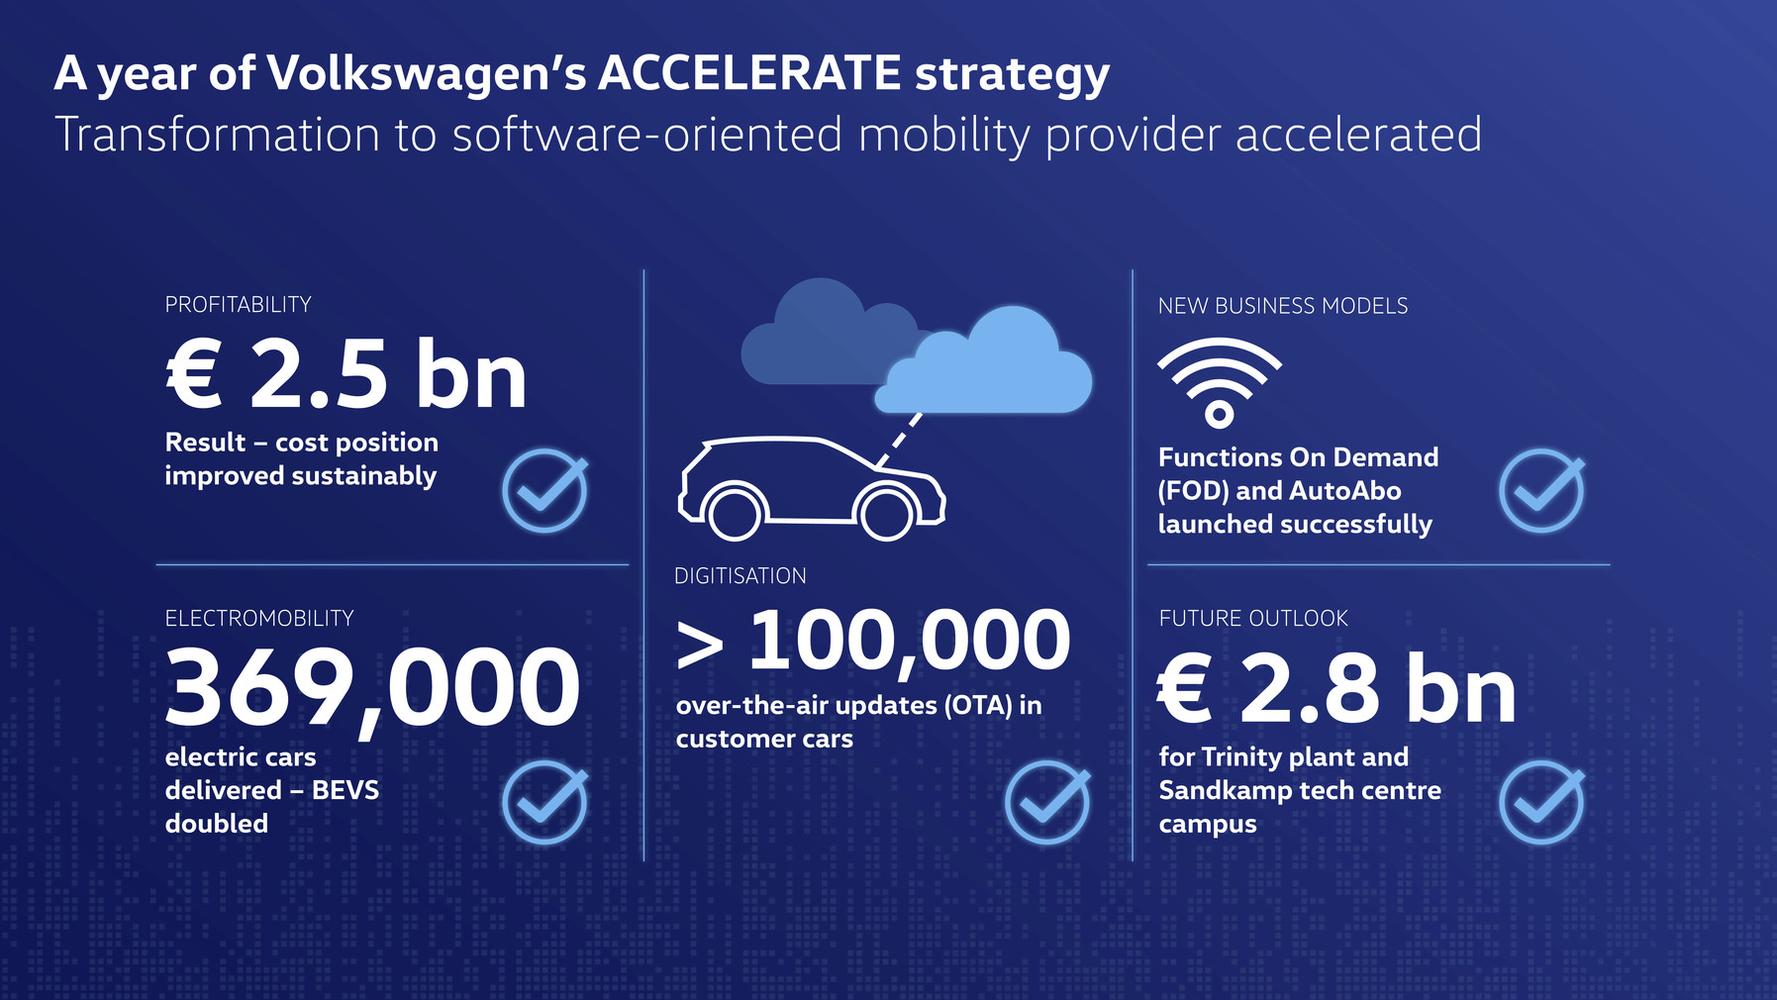
“2021 fue un año extraordinario. En un entorno extremadamente difícil, no sólo mantuvimos el rumbo en términos operativos, sino que también dimos un impulso sostenido a nuestra eficiencia. Hoy, somos mucho más rentables, más resistentes a las crisis y más efectivos que hace apenas un año. Al mismo tiempo, hemos acelerado una vez más el ritmo de nuestra transformación hacia una empresa de tecnología con la estrategia ACCELERATE”, afirmó Ralf Brandstätter, CEO de Volkswagen Autos de Pasajeros. “En 2022, seguiremos avanzando con nuestra transformación y fortaleciendo nuestra resiliencia. Sin embargo, en este momento no es posible predecir el curso que tomará la guerra en Ucrania y, más particularmente, el impacto que tendrá en las cadenas de suministro y la economía global en su conjunto. Pero sentamos una base sólida en 2021 para también superar esta crisis”.

Estructura de costos optimizada, estricta disciplina de gastos, buena combinación de productos

Con 4.9 millones de unidades, las entregas de vehículos en un entorno competitivo difícil en 2021 fueron un 8 por ciento más bajas que el año previo (2020: 5.3 millones de euros). Sin embargo, los ingresos por ventas crecieron un 7 por ciento a 76.1 mil millones de euros (2020: 71.1 mil millones de euros). El beneficio operativo antes de partidas especiales también creció considerablemente, aumentando en 2,000 millones de euros a 2,500 millones (2020: 0.500 millones de euros). El rendimiento operativo de las ventas antes de partidas especiales en 2021 fue del 3.3 por ciento (2020: 0.6 por ciento), dentro del rango objetivo del 3 al 4 por ciento.

Como resultado de una política de gastos restrictiva, el objetivo de gastos generales se cumplió con creces en 2021. Los costos fijos fueron más de mil millones de euros por debajo de la cifra del año anterior a la crisis de 2019. Al mismo tiempo, Volkswagen continuó invirtiendo en los grandes temas del futuro: Aproximadamente cada segundo euro invertido o gastado en investigación y desarrollo se destinó a la movilidad eléctrica. La empresa invertirá 18,000 millones de euros en movilidad eléctrica, hibridación y digitalización hasta 2026.

Las regiones de Norteamérica y Sudamérica vuelven a la rentabilidad sostenida
“Hemos buscado constantemente la transformación de Volkswagen a través de inversiones enfocadas en proyectos futuros, estructuras generales optimizadas y logramos una clara mejora en la calidad de las ganancias a través de productos atractivos y una buena combinación entre ellos. Junto con el avance en las regiones, fortalecimos aún más la resiliencia de Volkswagen en 2021”, comentó el Director Financiero de Volkswagen, Alexander Seitz.

En 2021, los ingresos por ventas y el resultado en las regiones de Norteamérica y Sudamérica estuvieron significativamente por encima del nivel del año anterior, y las regiones volvieron a ser rentables por primera vez en varios años. “En Norteamérica y Sudamérica, hemos alineado constantemente la cartera de productos con los requerimientos del mercado local, hemos reducido los costos fijos y hemos ajustado la producción local. Las regiones han logrado ahora una rentabilidad sostenida y tienen un plan sólido para el futuro con miras a mejorar aún más su competitividad en los próximos años”, aseguró Ralf Brandstätter.

Hitos importantes en movilidad eléctrica y digitalización

Con la estrategia ACCELERATE lanzada el año pasado, Volkswagen no sólo está fortaleciendo su competitividad, sino que también está acelerando el avance de la movilidad eléctrica y la digitalización.

En el año fiscal 2021, la empresa entregó en todo el mundo más vehículos eléctricos que nunca: en total, más de 369,000 vehículos eléctricos (+73%) se entregaron a los clientes, de los cuales cerca de 106,000 fueron PHEVs (+33%) y 263,000 fueron vehículos totalmente eléctricos (+97%). De este modo, Volkswagen duplicó las entregas de BEVs en comparación con el año anterior. En 2021 se lanzaron tres nuevos modelos eléctricos: el ID.4¹ y el ID.5², ambos con un modelo GTX³ de gama alta, y el ID.6⁴ en China. En 2022 se lanzó el ID. Buzz⁵. Las ventas anticipadas comienzan en mayo, la entrega de los primeros modelos está programada para el otoño.

Las capacidades de producción se están ampliando sistemáticamente en respuesta al rápido crecimiento de la demanda. Tras la conversión de la planta de Zwickau en una planta dedicada a la producción de vehículos eléctricos, otras tres plantas, en Emden, Hannover y Chattanooga (Estados Unidos), comenzarán a fabricar vehículos eléctricos en 2022.

La compañía también alcanzó hitos importantes en la digitalización: en 2021, Volkswagen se convirtió en el primer fabricante de automóviles en volumen en ofrecer actualizaciones por el aire (OTA). Ya se han instalado más de 100,000 actualizaciones de software en los vehículos de los clientes europeos. OTA también se lanzará en los principales mercados de Estados Unidos y China antes de que finalice este año. De este modo, la compañía está sentando las bases internacionales para nuevos modelos comerciales, como las funciones bajo demanda, servicios adicionales que los clientes pueden solicitar.

Volkswagen está mejorando la experiencia del cliente con el nuevo ID. Software 3.1 para todos los vehículos de la familia ID. La nueva generación de software debutará en el ID.5 y el ID. Buzz y se pondrán a disposición de forma sucesiva a todos los clientes de ID. Acorta los tiempos de carga, mejora la comodidad y optimiza el funcionamiento.

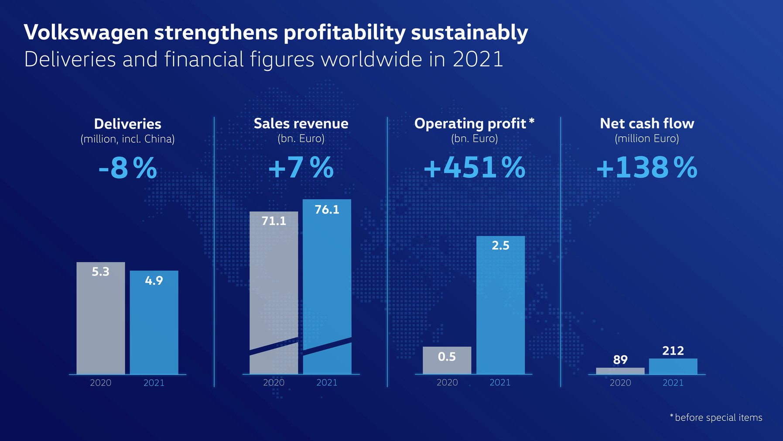

Wolfsburg se convierte en el pionero en Desarrollo, y toma aún más velocidad

Bajo ACCELERATE, Volkswagen también está impulsando la transformación de la planta principal de Wolfsburg. La planta comenzará a fabricar el primer modelo totalmente eléctrico, el ID.3⁶, en 2023. La producción de un segundo modelo eléctrico, el Trinity⁷, comenzará en 2026. Este modelo tiene un tiempo de carga mucho más corto y una autonomía de más de 700 kilómetros. Está equipado con el software de última generación del Grupo y está técnicamente preparado para la conducción automática, Level 4. La base es la nueva plataforma SSP del Grupo que será desarrollada por Volkswagen en Wolfsburg.

Volkswagen planea invertir alrededor de 2,000 millones de euros en una planta de producción dedicada construida cerca de la planta principal. Además, se destinarán 800 millones de euros adicionales a un nuevo centro de desarrollo. Llamado Campus Sandkamp, ​​ahí es donde se desarrollarán la nueva plataforma eléctrica SSP y Trinity con miras a acelerar significativamente el desarrollo y la producción y establecer nuevos puntos de referencia. En el futuro, el objetivo es reducir el tiempo de desarrollo en un 25 por ciento, y los proyectos de vehículos se completarán en 40 meses en lugar de 54 como en el pasado.

Perspectivas para 2022: mayores ingresos por ventas, ganancias y entregas de vehículos eléctricos

Volkswagen planea aumentar significativamente las entregas de vehículos totalmente eléctricos en el actual año fiscal. Esto se verá favorecido por una mejor disponibilidad de semiconductores que se espera para la segunda mitad de 2022 a más tardar. Además, Volkswagen espera tener un aumento en las ganancias operativas, los ingresos por ventas y el rendimiento sobre ventas. “Confirmamos nuestro objetivo de un rendimiento sobre las ventas del 6 por ciento en 2023.
Vamos a establecer los próximos hitos para lograr ese objetivo en 2022”, indicó el Director de Finanzas (CFO) de Volkswagen, Alexander Seitz.

Sin embargo, esta perspectiva está sujeta al desarrollo de la guerra en Ucrania y, en particular, al impacto en las cadenas de suministro del Grupo y la economía global en su conjunto. Al momento de preparar esta perspectiva, existe el riesgo de que los últimos acontecimientos en la guerra en Ucrania tengan un impacto negativo en el negocio de Volkswagen Autos de Pasajeros.

Cifras financieras de Volkswagen Autos de Pasajeros
 | 2020 | 2021 | Cambio en porcentaje %
Entregas (millones) | 5,3 | 4,9 | -8 %
Ingresos por ventas (€ miles de millones) | 71,1 | 76,1 | +7 %
Ganancias operativas antes de partidas especiales (€ miles de millones) | 0.5 | 2.5 | +451 %
Ganancias operativas sobre ventas antes de partidas especiales (%) | 0.5 | 3.3
Flujo de caja neto (€ millones) | 89 | 212 | +138 %

¹⁾ ID.4 - consumo de energía combinado en kWh/100 km 16.9-15.5 (NEDC); emisiones de CO₂ en g/km: 0; índice de eficiencia: A+++
²⁾ ID.5 - consumo de energía combinado en kWh/100 km: 16.2 (NEDC); emisiones de CO₂ en g/km: 0; índice de eficiencia: A+++
³⁾ ID.5 GTX – Consumo de energía combinado en kWh/100 km: 17.1 (NEDC); emisiones combinadas de CO₂ en g/km: 0; clase de eficiencia A+++.
⁴⁾ ID. 6 – El auto no estará disponible en Alemania
⁵⁾ ID. Buzz - El vehículo es un prototipo de auto que está cerca de producirse y aún no ha salido a la venta.

#Volkswagen

Sobre Volkswagen de México
Las oficinas corporativas de Volkswagen de México así como la planta armadora de vehículos se localizan en el Estado de Puebla, a 120 km al sureste de la ciudad de México. En enero de 2013, en Silao, Guanajuato inició operaciones la Planta de Motores Guanajuato. En 2021, Volkswagen de México produjo 294,408 vehículos. Asentada sobre una superficie de 300 hectáreas, la planta de vehículos de Volkswagen de México es una de las más grandes del Grupo Volkswagen. En esta factoría se producen los modelos Jetta, Tiguan, versión larga y Taos. La Planta de Motores Guanajuato está asentada sobre una superficie de 60 hectáreas; en esta fábrica se producen el motor EA211 y la tercera generación de motores EA888. Volkswagen de México comercializa en el mercado doméstico las marcas del Grupo Volkswagen: Volkswagen, Volkswagen Vehículos Comerciales, SEAT, Cupra, Audi, Bentley y Porsche. En 2021, estas marcas entregaron 130,115 vehículos ligeros a sus clientes.

